关羽
162- 219
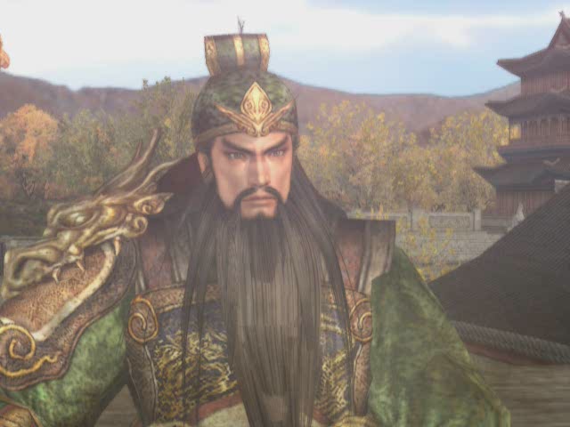
字云长，蜀将。为五虎将之首。身长九尺，髯长二尺；面如重枣，唇若涂脂，丹凤眼，卧蚕眉，相貌堂堂，威风凛凛。与刘备、张飞义结金兰，致力于蜀的建国。关羽为人重义，武艺超群，被评为[可敌一万雄兵]。其貌曾受献帝赞誉为[美髯公]，尔后世人皆以此称之。

